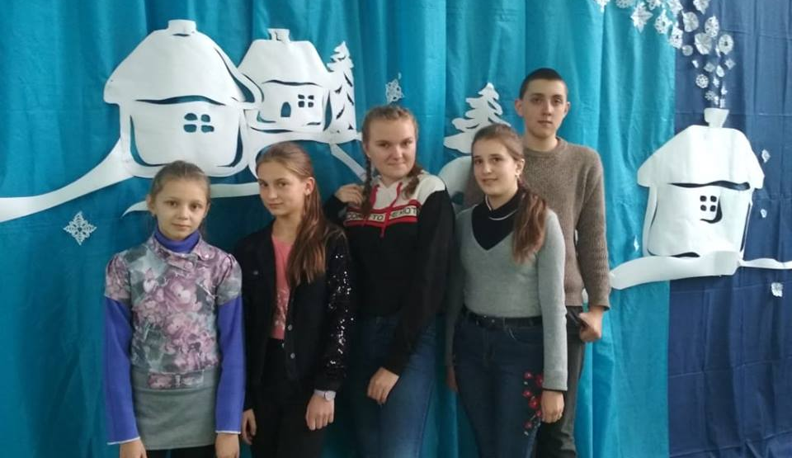

Результати участі учнів у ІІ (районному) етапі
Всеукраїнських учнівських олімпіад у 2018-2019 н.р.
Предмет | ПІП учня | Клас | Місце | ПІП учителя
Українська мова і література | Галас Уляна | 9 | ІІ | Галас Т.М.
Історія | Кальченя Юлія | 9 | І | Жданюк Л.М.
Інформаційні технологій | Галас Уляна | 9 | ІІ | Рибак В.В.
Англійська мова | Кальченя Юлія | 9 | ІІІ | Стругалевич Н.І.  Романюк Н.В.
Правознавство | Довгорукий Юрій | 11 | ІІІ | Ланюш Л.В.
Математика | Кривчук Анастасія Віталіївна  Довгорукий Юрій Юрійович | 6  11 | ІІІ  ІІІ | Шворобей Л.А.  Ярошик Л.Л.
Біологія | Кальченя Юлія Сергіївна  Довгорукий Юрій Юрійович | 9  11 | ІІІ  ІІІ | Орловська Н.А.  Орловська Н.А
Результати участі учнів у ІІ (районному) етапі
Міжнародного конкурсу з української мови імені Петра Яцика

Назва конкурсу | ПІП учня | Місце | ПІП учителя
Міжнародний конкурс з української мови імені Петра Яцика | Галас Уляна Григорівна | І | Галас Т.М.
Міжнародний конкурс з української мови імені Петра Яцика | Петрина Юлія Віталіївна | ІІ | Козак К.М.

